
Bibertrail – die einzigartige Schnitzeljagd lädt zum ersten Bibertrail-Wandertag

Seit dem Frühjahr 2014 kann mit dem Bibertrail die Elbtalaue im Amt Neuhaus mit dem Fahrrad erkundet werden. Mittlerweile 4 unterschiedliche Fahrradstrecken bieten Naturerleben, Entspannung und neue Einblicke in die Elbtalaue.
Am Samstag den 30.April startet jetzt der erste Bibertrail für Wanderer. Auch für die Wanderer geht es auf idyllischen Wegen zu spannenden Orten, eine Fülle von neuen Aufgaben erwarten die Gäste.
Rätseln, entdecken, beobachten, die Biber halten wieder jede Menge interessanter Stationen für die Gäste bereit.
Um den Saisonstart gebührend zu feiern, lädt der Bibertrail an diesem Tag zu einer einmaligen Wanderaktion ein. Ob allein oder zu zweit an diesem Tag ist es möglich den Wandertrail zum einmaligen Sonderpreis von 10.-€ zu testen. Die Wanderstrecke ist ca. 7km lang.
Start der Bibertrail-Wanderung ist um 11.00h am Haus des Gastes/Archezentrum in Neuhaus. Eine rechtzeitige Anmeldung ist unbedingt erforderlich, es steht nur eine begrenzte Anzahl an Plätzen zur Verfügung.
Wer nicht am 30.April mitwandern möchte, kann ab sofort seinen individuellen Bibertrail-Wandertermin buchen.

Termin: Samstag 30.April 2016, 11.00h
Start: Haus des Gastes/Archezentrum, Am Markt 5 19273 Neuhaus
Weitere Informationen und Anmeldung unter 038841 21137

Informationen zum Bibertrail:
Der Bibertrail beruht auf dem klassischen Prinzip der Schnitzeljagd: Die Gäste bewegen sich mit dem Fahrrad oder zu Fuß durch die Elbtalaue, an speziell markierten Stationen lösen sie Aufgaben und erfahren so ihre weitere Wegstrecke/ihr nächstes Ziel. Auf einem spannenden und unterhaltsamen Rundkurs, der vorher nicht bekannt ist, erleben sie besonders schöne Orte und erfahren Wissenswertes über Geschichte, Natur und Kultur der Elbtalaue. Gärten und Bauernhöfe, die normalerweise nicht für den Publikumsverkehr offen stehen, laden zum Verweilen ein. Der Bibertrail führt die Gäste zu Bauernhöfe, auf denen alte Haustierrassen gehalten und so vor dem Aussterben bewahrt werden. Die Archeregion lässt sich so hautnah erleben. Die Gäste haben die Möglichkeit zwischen verschieden langen Bibertrail-Strecken zu wählen und können ihren Termin frei wählen. Eine Buchung im Vorfeld ist allerdings immer erforderlich.
Unser Biber ist ein Genießer: Naturerleben, Gastfreundlichkeit und Kundenservice werden groß geschrieben beim Bibertrail, der wie ein Event-Baukasten funktioniert. Aus einer Fülle von Partnerangeboten aus der Region kann sich der Gast die Höhepunkte seines Ausflugs individuell zusammenstellen. Sei es ein gemütliches Picknick am Deich oder Kaffee und Kuchen in einem blühenden Rosengarten, durch die Angebote unserer Partner gestaltet der Gast sein eigenes Wohlfühl-Erlebnisprogramm an der Elbe.
Initiiert wurde der Bibertrail von Dirk Hammer und Ulf Göldner, die beide im Amt Neuhaus u.a. einen Fahrrad- und Liegerad-Verleih betreiben. Für die inhaltliche Gestaltung der Trails und die Routenplanung konnte die zertifizierte Natur- und Landschaftsführerin Sabine Wittkopf gewonnen werden.

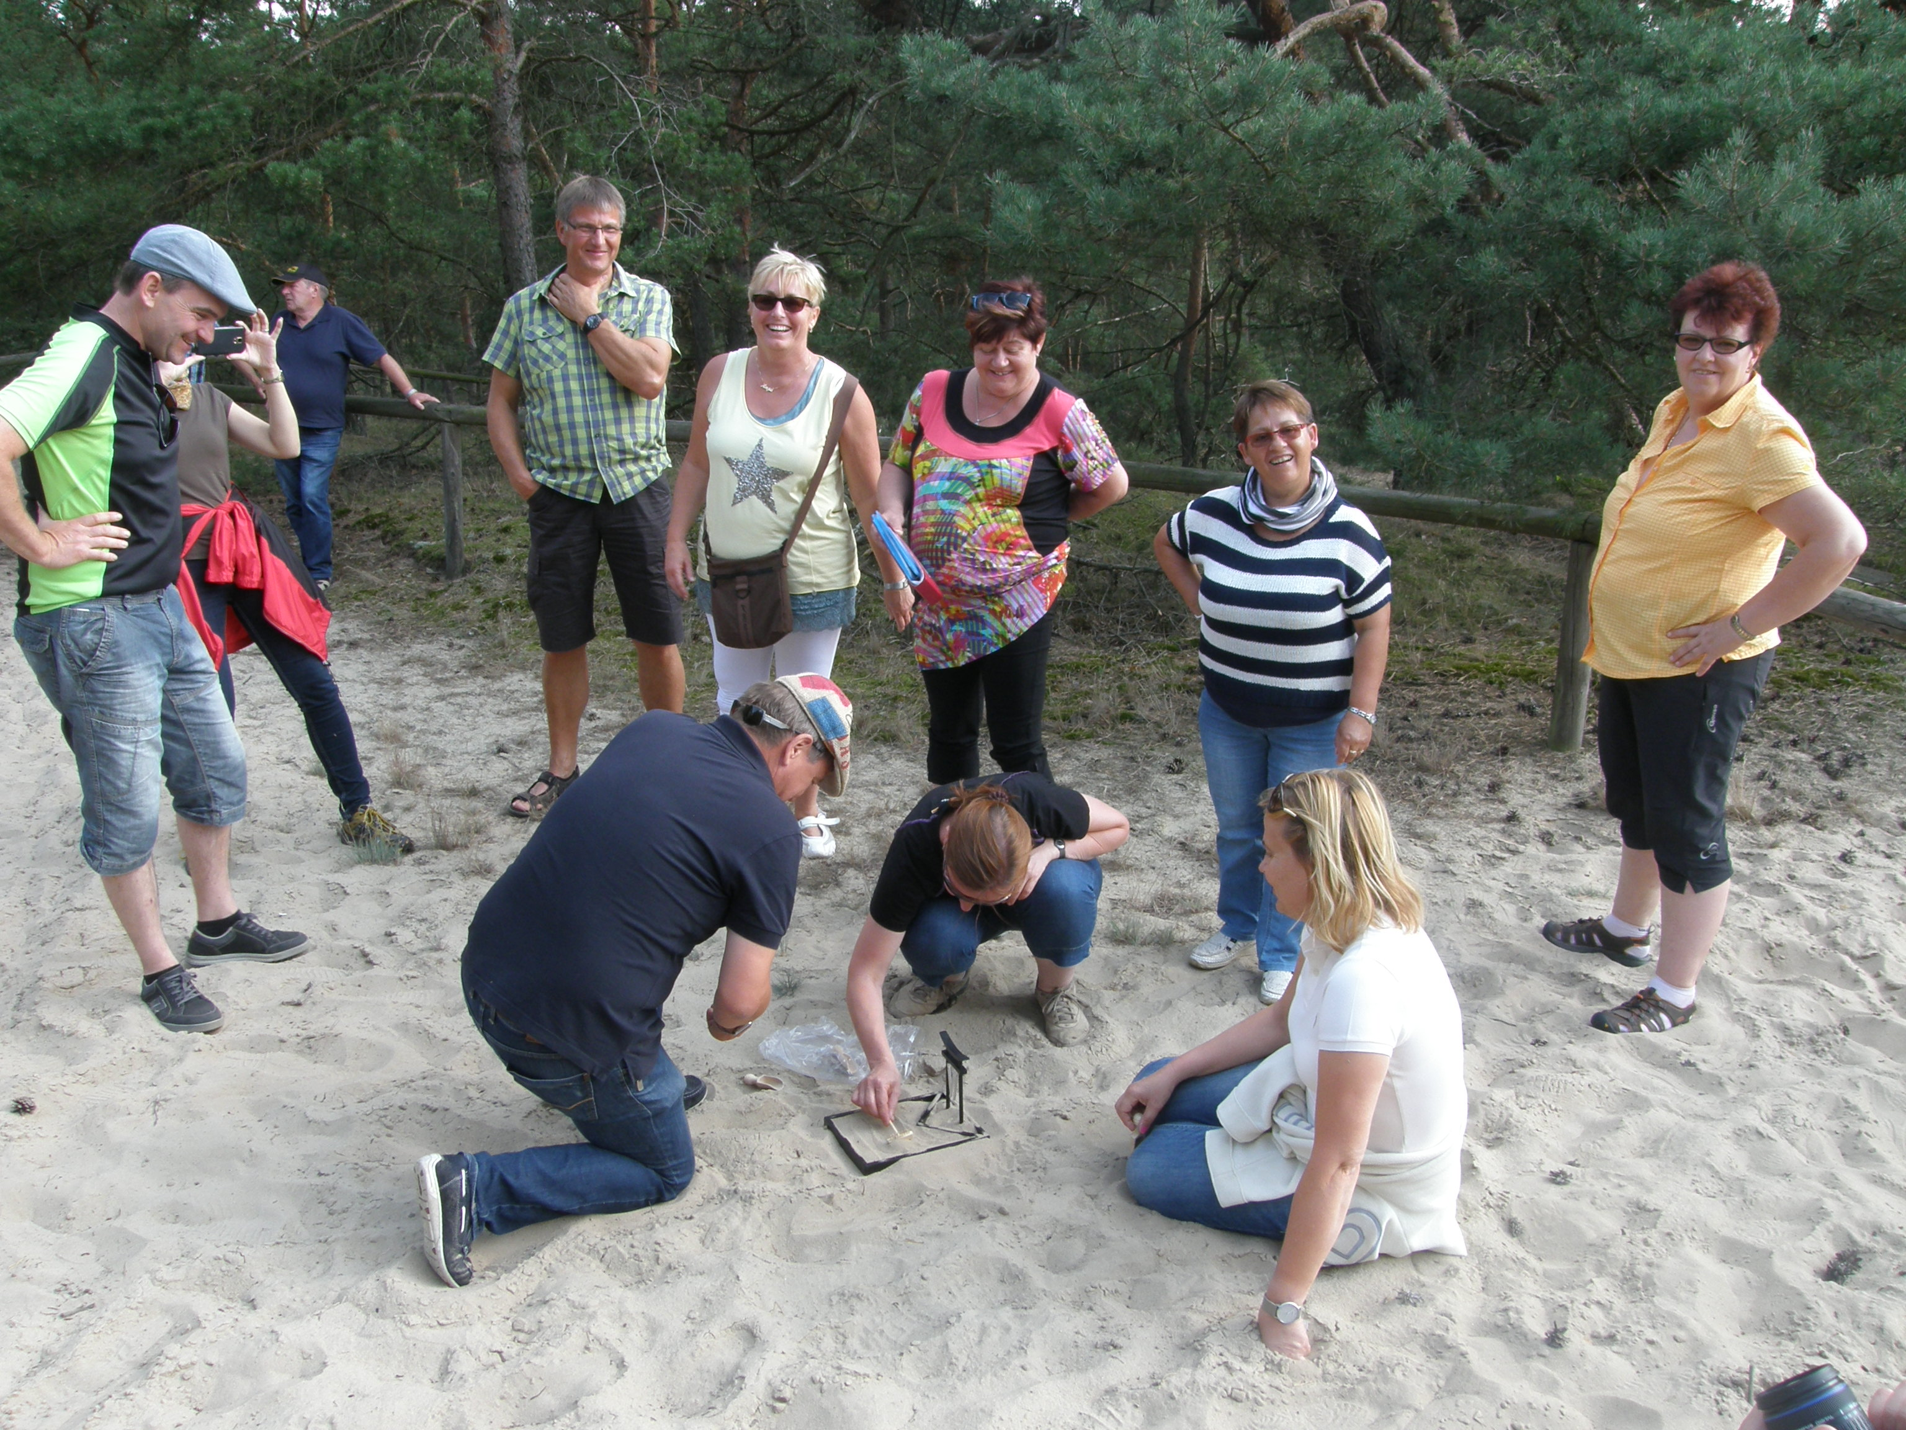
Foto: Bibertrail in Aktion

